**Tentang Mitra Desa**

Mitra Desa adalah aplikasi **sistem informasi desa**. Aplikasi ini dibangun dengan tujuan untuk memermudah pemerintah desa untuk menyelenggarakan pelayanan publik yang mudah, cepat dan transparan. Aplikasi ini merupakan sebuah terobosan baru bagi desa untuk dapat mengelola administrasi, data dan proses pelayanan masyarakat secara cepat dan tepat.

Aplikasi ini dikembangkan oleh [Infest Yogyakarta](http://infest.or.id) sejak tahun 2011. Sejarah aplikasi Mitra Desa terkait dengan upaya infest dalam advokasi isu migrasi ketenagakerjaan. Infest memandang bahwa dalam proses migrasi ketenagakerjaan membutuhkan keterlibatan pemerintah desa. Mengacu pada pengalaman tersebut, infest mencoba mengembangkan aplikasi yang dapat mendokumentasikan migrasi ketenagakerjaan dari desa.

Kebutuhan pendokumentasian tersebut menghantarkan infest pada penyusunan aplikasi **sistem informasi desa** yang bertujuan untuk memudahkan pemerintah desa sekaligus memperbaiki pelayanan kepada masyarakat.

Aplikasi ini kini telah mencapai versi 2.1.5 yang memuat beberapa fitur, antara lain:

1. Pengelolaan data dan administrasi penduduk desa;
2. Pengelolaan pelayanan surat menyurat pemerintah desa;
3. Penyusunan dan penyajian profil desa;
4. Penyajian data kemiskinan di tingkat desa;
5. Tata Kelola peristiwa kependudukan (Lahir, Mati, Pindah dan Migrasi Tenaga Kerja ke luar negeri);
6. Pendataan Aset Desa
7. Penyajian Statistik
8. Pengelolaan data Keuangan Desa Partisipatif (Perencanaan, Penganggaran, Penatausahaan, Pelaporan)
9. Survei Terbuka

Aplikasi ini dapat digunakan oleh pemerintah desa untuk memperbaiki standar dan kualitas pelayanan publik di level desa. Linsensi aplikasi ini dapat dilihat pada laman lisensi.

Berikut beberapa hasil cetak layar aplikasi Mitra Desa atau LumbungKu:

[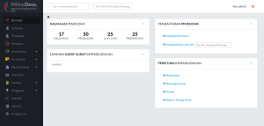](http://www.mitradesa.id/wp-content/uploads/2014/09/1.png)Halaman Beranda aplikasi sistem informasi desa MitraDesa [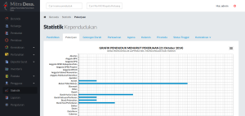](http://www.mitradesa.id/wp-content/uploads/2014/09/2.png)Halaman Statistik aplikasi sistem informasi desa MitraDesa [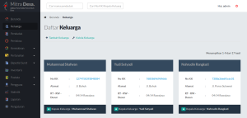](http://www.mitradesa.id/wp-content/uploads/2014/09/3.png)Halaman pengelolaan Penduduk aplikasi sistem informasi desa MitraDesa

**Versi**

Beberapa perkembangan pengembangan sistem Mitra Desa dari versi ke versi:

**Versi 2.0**

* Fitur survei kemiskinan
* Fitur Analisa statistik kependudukan dan tabulasi silang
* Fitur Ekspor data kependudukan menurut kebutuhan
* Fitur Ekspedisi Surat
* Fitur pencatatan peristiwa kependudukan (lahir, mati, pindah, migrasi tenaga kerja)
* Fitur pencatatan pertanahan, alat bantu Badan Pertanahan Nasional
* Fitur pencatatan aset/inventaris desa
* UI/X berbasis Bootstrap versi 3.0

**Versi 1.5**

* Migrasi Database Management System (DBMS) dari MySQL ke PostgreSQL dan penyesuaiannya
* UI/X berbasis Bootstrap versi 2.3

**Versi 1.0** (Deprecated)

* Fitur Pencatatan data penduduk dan keluarga
* Fitur layanan surat kependudukan
* Arsitektur: (PHP/MySQL, Yii Framework)

**Mitra Desa versi Mobile untuk Akses Publik**

* [Muhammad Khayat](https://www.mitradesa.id/author/khayate/)
* 9 April 2015
* [Berita](https://www.mitradesa.id/category/berita/)
* [keteraksesan informasi desa](https://www.mitradesa.id/tag/keteraksesan-informasi-desa/), [mitradesa android](https://www.mitradesa.id/tag/mitradesa-android/), [mitradesa mobile](https://www.mitradesa.id/tag/mitradesa-mobile/), [partisipasi](https://www.mitradesa.id/tag/partisipasi/)
* [Leave a comment](https://www.mitradesa.id/2015/04/09/mitra-desa-versi-mobile-untuk-akses-publik/#respond)

[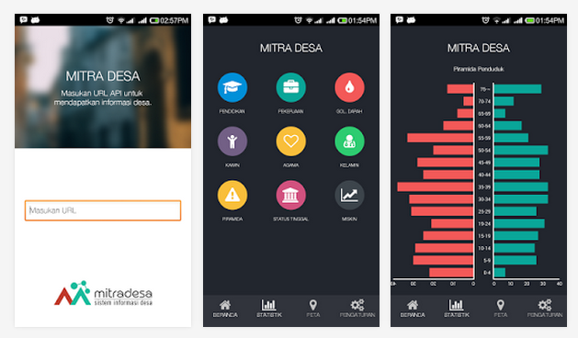](http://www.mitradesa.id/wp-content/uploads/2015/04/Screenshot-from-2015-04-09-202024.png)Mitra Desa versi Mobile (Android)

Keteraksesan informasi desa menjadi poin penting keterbukaan dan transparansi pemerintahan Desa. Dengan terbukanya data dan informasi desa ke publik, maka bisa membantu percepatan partisipasi pembangunan dan pengembangan wilayah perdesaan. Untuk itu, sejak 7 April 2015 kami merilis aplikasi Mitra Desa versi Mobile yang bisa diunduh di Playstore/Google Play untuk mengakses informasi desa.

Berikut beberapa langkah untuk memasang Mitra Desa versi Mobile (Android):

1. Pada perangkat ponsel Android Anda, buka aplikasi PlayStore/Google Play
2. Cari aplikasi dengan kata kunci Mitra Desa, atau klik tautan <https://play.google.com/store/apps/details?id=com.infest.mitradesa>
3. Pasang dan buka aplikasi Mitra Desa di ponsel Android Anda
4. Ketika diminta memasukkan URL API, masukkan alamat URL aplikasi Mitra Desa yang bisa diakses secara online. Contoh: **mitradesa.bojanegara.desa.id**
5. Selanjutnya, Anda sudah bisa melihat informasi desa melalui ponsel pintar Anda dengan memilih tombol/menu yang tersedia.

Pada versi 1.0 (pertama) ini, aplikasi Mitra Desa versi Android dapat menyajikan statistik sumberdaya manusia di Desa. Fitur partisipasi masyarakat lainnya akan terus dikembangkan untuk mewujudkan keterbukaan dan transparansi pembangunan.

This entry was posted in [Berita](https://www.mitradesa.id/category/berita/) and tagged [keteraksesan informasi desa](https://www.mitradesa.id/tag/keteraksesan-informasi-desa/), [mitradesa android](https://www.mitradesa.id/tag/mitradesa-android/), [mitradesa mobile](https://www.mitradesa.id/tag/mitradesa-mobile/), [partisipasi](https://www.mitradesa.id/tag/partisipasi/). Bookmark the [permalink](https://www.mitradesa.id/2015/04/09/mitra-desa-versi-mobile-untuk-akses-publik/).